Дорогие прихожане!
Если у ваших выросших детей и внуков
остался невостребованный конструктор:
пластмассовый (например, LEGO),
металлический или деревянный,
просим вас пожертвовать его
для организации детской студии
«Инженерная мастерская».
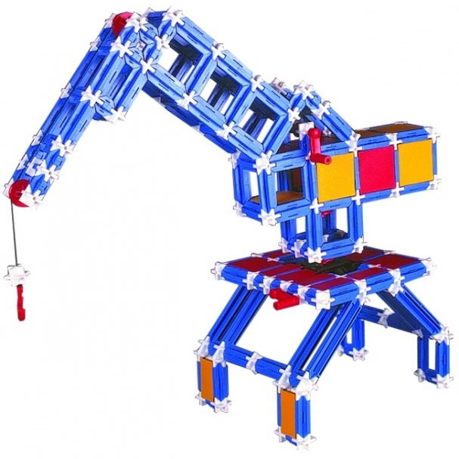
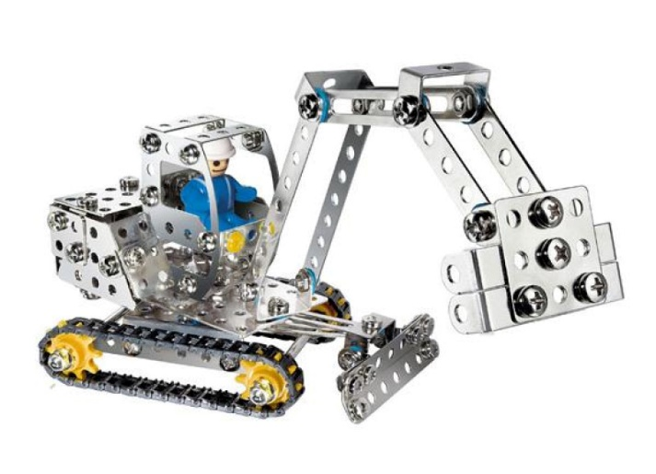
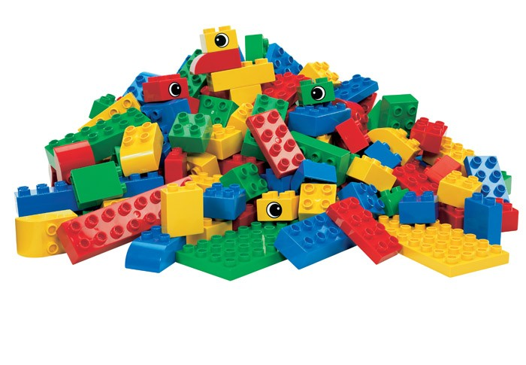
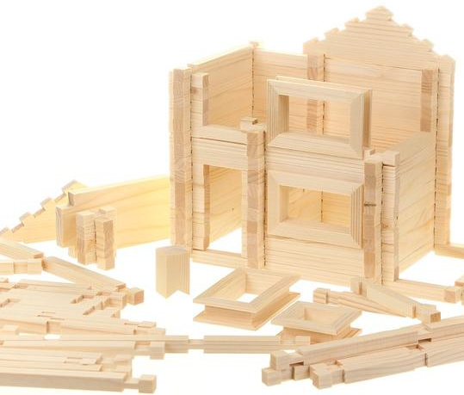

Конструктор можно оставить в
Церковной лавке
Дети будут вам благодарны!

